

# 一、颜色提示更改：(已修改2018/10/29)

1. 距离上报时限5天呈黄色
2. 距离上报时限1天呈红色
3. 相邻两条用不同底色，如下图：

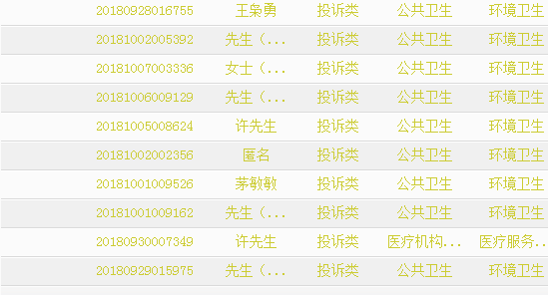

# 二、工单下载功能（重要！急!）

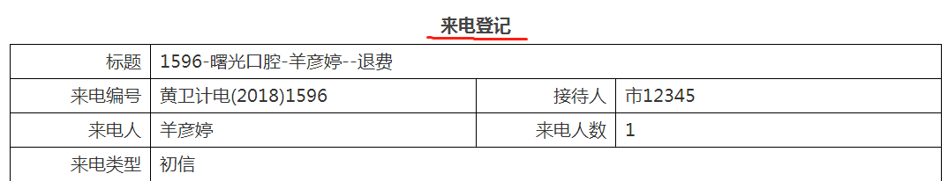

**抬头“来电登记”改为“黄浦区卫生和计划生育委员会来电登记表”（包括下载的电子版、打印版）**

**三、其他功能添加**

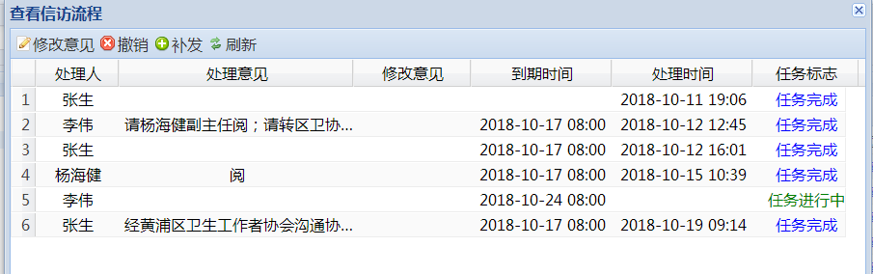

# 三、在信访流程中，给管理员添加功能

1. **撤销。**
2. **补发。**

# 四、导出列表

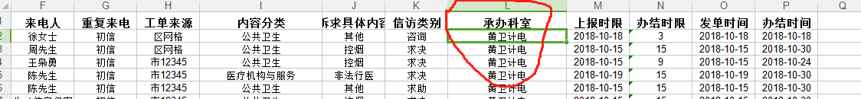

**承办科室：拟办意见中具体阅办的科室**

**新增一列：办理情况（已办结、办理中）截至导出日期办理情况**

# 五、信访（万老师）

**导出中无来信摘要，无办结时间，无承办科室**



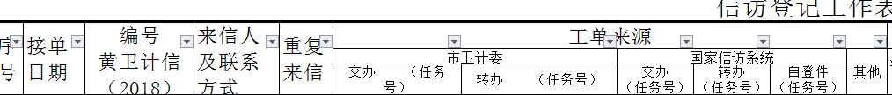

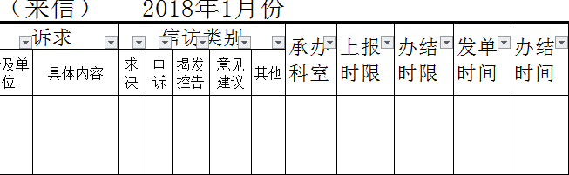

# 六、流程状态显示优化

## 1、

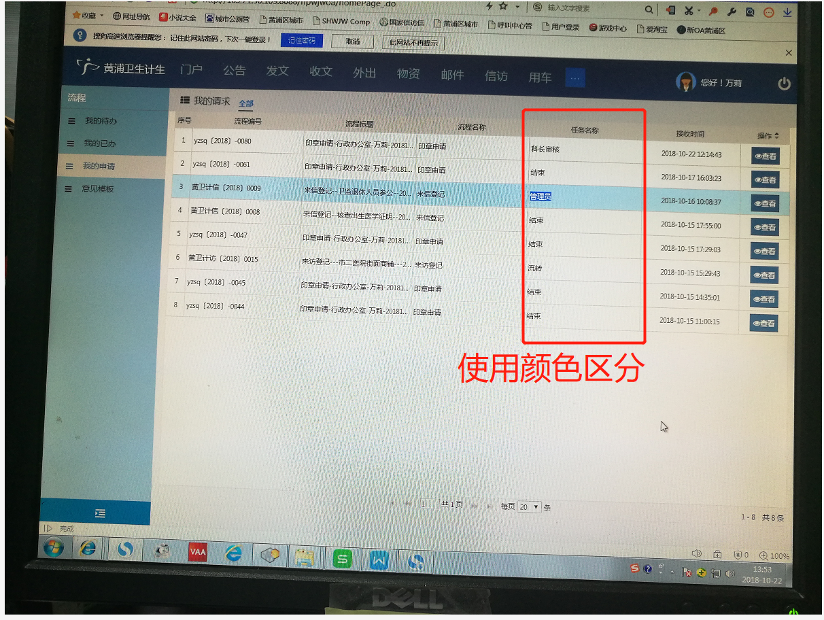

## 2、

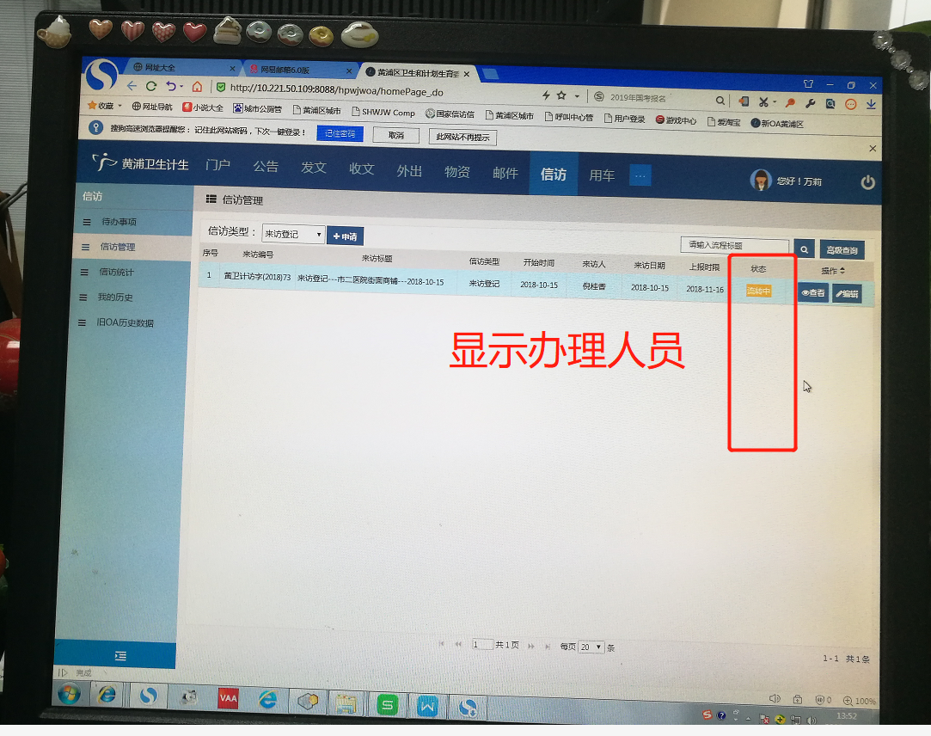

## 3、

